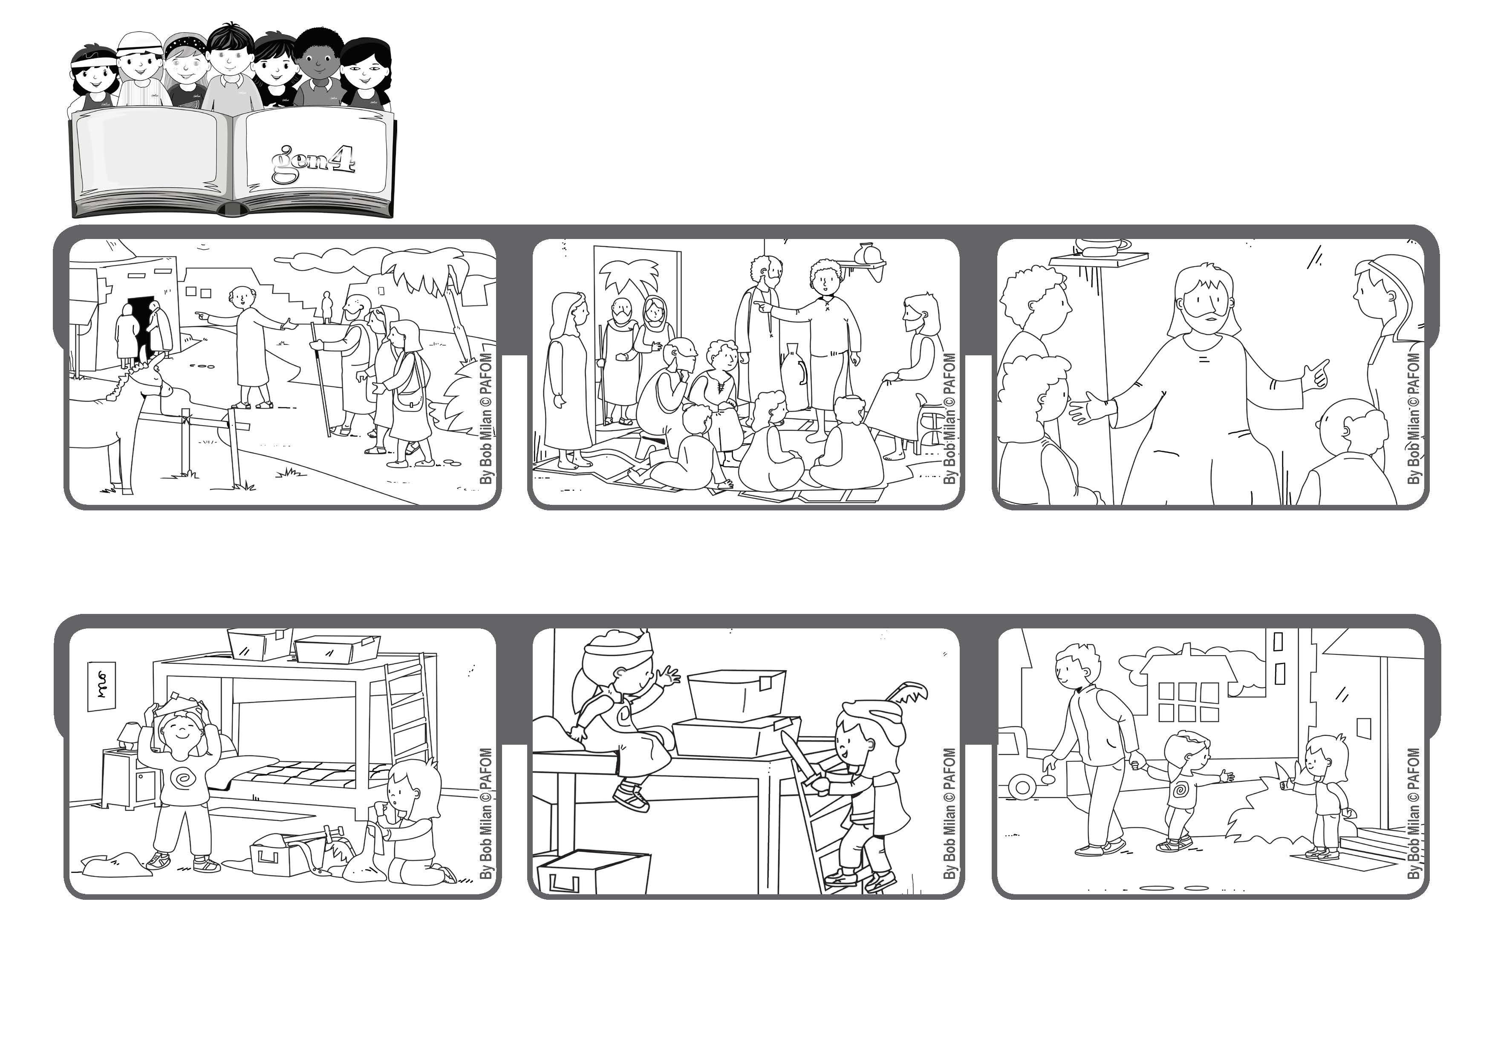

**Être frère, sœur et mère de Jésus**

**Juillet 2020**

**Parole de Vie**

**« Quiconque fait la vplonté de mon Père qui est aux cieux,**

**c’est lui mon frère, ma sœur, ma mère » (Mathieu 12, 50)**

**Toutes heureuses elles jouent bien ! Et quand c’est le moment de partir, Paola remercie Noemi de son acte d’amour.**

**En montrant les disciples, Jésus répond: «Quiconque fait la vplonté de mon Père qui est aux cieux, il est pour moi mon frère, ma sœur, ma mère. »**

**Noemi, elle aussi, aimerait bioen jouer le rôle de la princesse, mais par amour pour Paola, elle accepte d’être le prince.**

**Expérience de Noémi de l’Italie. Paola va voir son amie Noémi et elles se mettent à jouer au jeu du prince et de la princesse. Et Paola dit : « Moi, je fais la princesse. »**

**La maman de Jésus et sa famille le cherchent car ils aimeraient lui parler.**

**Les apôtres disent à Jésus : « Ta maman et tes frères sont là, dehors, et ils voudraient te parler. »**

**"© PAFOM, Dessins et texte sous la direction du Centre Gen4”**

**Les gen4 sont les enfants du Mouvement des Focolari dont Chiara Lubich est la fondatrice.**